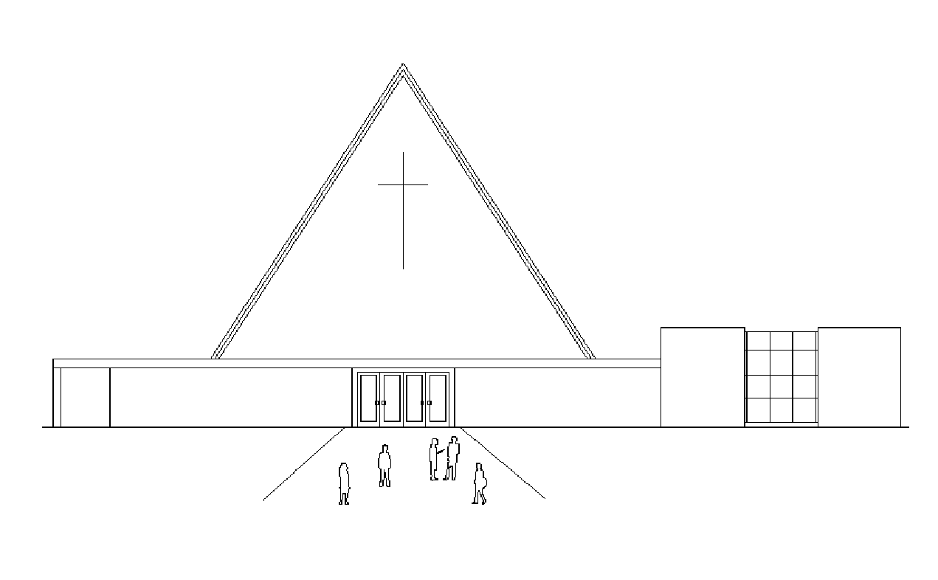
Infoblad Trefpuntkerk Broek op Langedijk zondag 5 mei 2024
Jaargang 30, nummer 19 mmv Zanggroep en gitaar Simone Greveling
Beamer: Peter Vijn
Voorganger: ds. F. Omta Geluid: Sjoerd de Geus Muzikale begeleiding: Bert Rootmensen Camera: Willem Poortvliet
Ouderling van dienst: Rieneke Bak Koster: Gerrit Koedijk
Kinderen: oppasdienst Lector: Rieneke Bak
I.v.m. de Privacywet is het van belang dat u zich realiseert dat vanuit deze kerk beeld en geluid worden uitgezonden via Kerkomroep.nl. De uitzendingen zijn ten behoeve van de mensen thuis die niet in de kerk aanwezig kunnen zijn.
----------------------------------------------------------------------------------------------------------------------------------------------------
Thema Vrij Zijn, Vrij Maken

VOORAF: Orgelspel en Welkom

AANVANGSLIED: psalm 72: 1 en 3 Geef Heer

ONZE HULP & GROET

ZINGEN: Lied psalm 72: 4 Hij zal

GEBED van de zondag

ZINGEN: Lied 736 Dat ons zorgen en werken

TOELICHTING THEMA

LEZING OT: Zacharia 9: 9-10

ZINGEN: Lied 946 Als vrijheid was:
1.Zangroep; 1. (herhalen) allen; 2. Allen; 3 , 4 en 5 zanggroep; 5 (herhalen ) allen

PREEK maar dan anders ….

ZINGEN: Sag Mir Wo Die Blumen Sind/ Where have all the flowers gone

GEBEDEN

COLLECTE

SLOTZANG: Lied 994: 1, 2 Zangr.; 3 (allen)

ZENDING & ZEGEN

Na de zegen: Lied 708: 1 en 6

Na de dienst is er voor iedereen koffie of thee in Trefpunt -----------------------------------------------------------------------

------------------------------------------

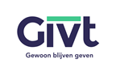

Collecte KiA, Binnenlands Diaconaat

Hoe kun je als diaconie iets doen voor mensen in je buurt die leven in kwetsbare omstandigheden? Hoe kun je iets betekenen voor kinderen die opgroeien in armoede en nauwelijks perspectief hebben op een betere toekomst? Kerk in Actie begeleidt en ondersteunt kerken in heel Nederland om van betekenis te zijn in hun omgeving. Een mooi voorbeeld is ‘De Sleutel’ in Apeldoorn. Dit diaconale initiatief heeft twee locaties in kwetsbare wijken. Buurtbewoners krijgen er de ruimte om zichzelf te zijn, te delen wat hen bezighoudt en zich te ontwikkelen. In ‘De Sleutel’ is iedereen welkom en liefdevolle aandacht voor elkaar staat voorop.
Met je gift in de collecte steun je het programma Binnenlands Diaconaat van Kerk in Actie en maak je diaconale initiatieven om van betekenis te zijn voor de buurt mogelijk. Van harte aanbevolen.

De tweede collecte is bestemd voor de kerk en wordt ook van harte aanbevolen!

Na de dienst is er ook een mogelijkheid om te doneren in de collectezakken bij de uitgang.

Bloemengroet: deze week voor fam. Rene en Annie Wierda-de Jong, Ligusterlaan 21 te HHW. Onze hartelijke groeten!
Hemelvaartsdag: dienst in Kooger Kerk 10.00 uur Volgende week: ds. J. den Hertog uit Heerhugowaard
In de avond is er een Vesper aanvang 19.00 uur

Woensdagmorgen is Contactmorgen
Iedereen is van harte uitgenodigd op de woensdagmorgen bij Breek in de Week van 10-11.30 u, om zo elkaar te ontmoeten in het Trefpunt.
Voor vragen of vervoer: Kees Slot 06-53212444

